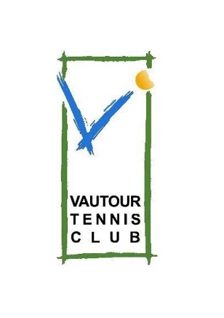
Ecole de tennis Vautour

Ecole de tennis du
VAUTOUR
Contact :
Nick Beirnaert
0470/890.157
beirnaert.nick@gmail.com
www.ecoledetennisduvautour.be
Avec le soutien de SPW Infrasports :

Stages des vacances de Noël 2021-2022

-Semaine 1 : du lundi 27/12/2021 au Vendredi 31/12/2021
-Semaine 2 : du lundi 03/01/2022 au Vendredi 07/01/2022

Format | Age | Quand ? | Prix
Baby-tennis  Blanc – Bleu | 2017 et après | Demi-journée  Horaire : de 13h à 16h | 80 €
Mini-tennis  Bleu – Rouge – Orange | 2013 -2014 – 2015-2016 | Demi-journée  Horaire : de 13h à 16h | 85 €
Tennis  Vert - Jaune | 2012 et avant | Demi-journée  Horaire : de 13h à 16h | 90 €

Une garderie est assurée chaque jour jusque 16h30.
Les inscriptions doivent parvenir pour le 23/12/2021 au plus tard et se prendront uniquement par ordre d’arrivée :
- Par mail : beirnaert.nick@gmail.com
- Par téléphone : 0470/890.157
Bulletin d’inscription
Nom : |  |  |  | Prénom :
Date de Naissance |  |  |  | Tél. :
Adresse :

CP : |  |  |  | Ville :
Mail :
Formule | Format : |  | Semaine ?

Le paiement s’effectuera le premier jour de stage. En cas de nombre insuffisant d’inscriptions, nous nous réservons le droit d’annuler le stage.

